Configurar el módulo Bluetooth HC-05 como maestro/esclavo

Para poder configurar a este módulo se utilizan comandos AT. Estos comandos son texto con formato que se envía al puerto serial del módulo HC-05.  Rápidamente mencionare los principales códigos AT:

Regresar a opción Fabrica AT+RESET

Saber el nombre del modulo: AT+NAME?

Cambiarlo a “MINOMBRE”: AT+NAME=MINOMBRE

Saber configuración: AT+ROLE?

Cambiarlo al modo esclavo: AT+ROLE=0

Cambiarlo al modo maestro: AT+ROLE=1

Saber la contraseña: AT+PSWD?

Cambiarlo a 0000: AT+PSWD=1234 según la Contraseña a Conectar (max 4 char.)

Saber la velocidad (9600): AT+UART?

Cambiarlo a 57600: AT+UART=57600,0,0

Saber modo de Conexión: AT+CMODE? (0 Espesifico 1 General)

A cualquier dispositivo: AT+CMODE=1

Paso 1

Circuito electrónico Arduino y HC- 05

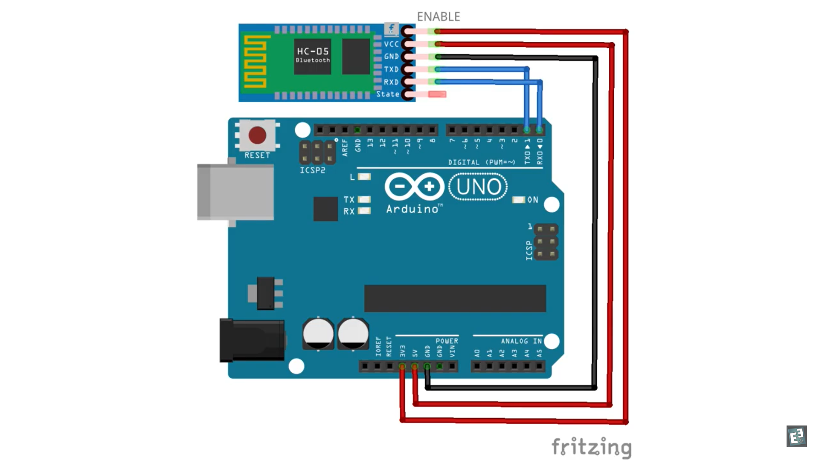

Paso 2 abrimos un nuevo scketch en el ID de Arduino en blanco y grabamos como se muestra en la figura

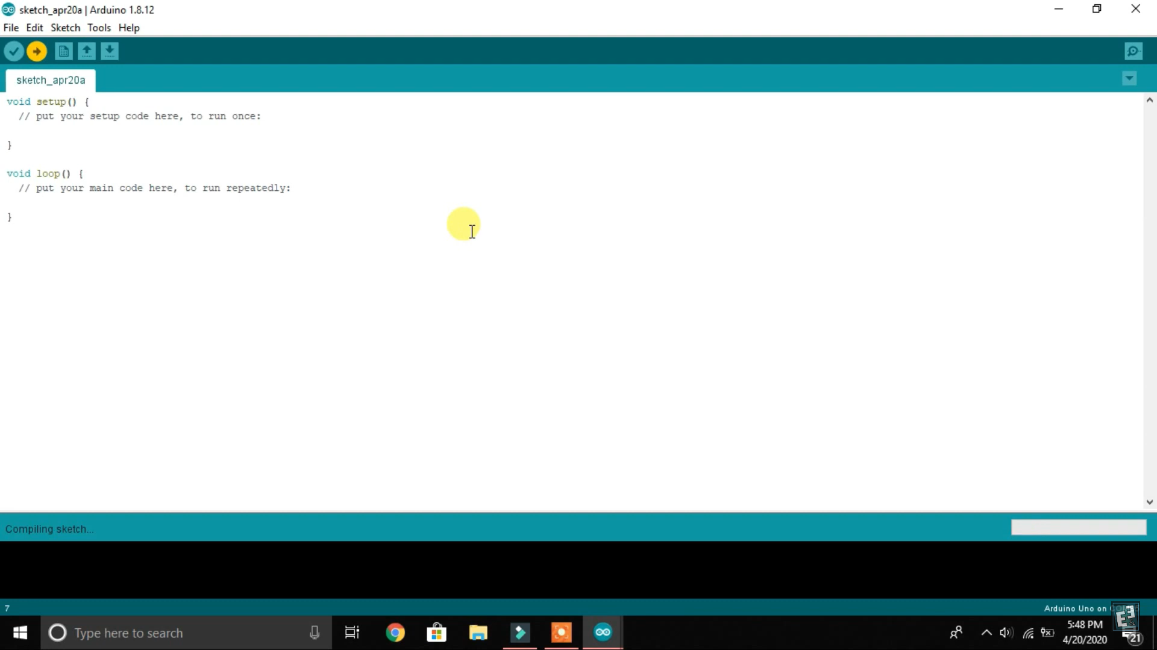

Paso 3

Abrimos la consola serial para configurar en modo esclavo el módulo bluetooth 1 ( hc-05), además de establecer la velocidad de 38400baud como se observa en la figura

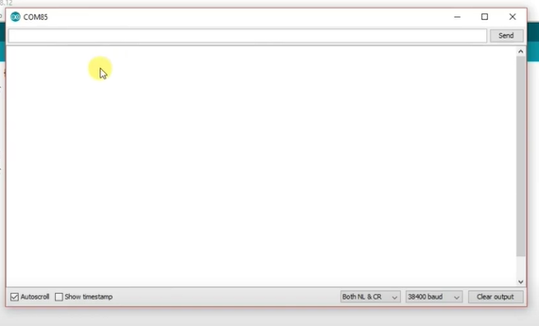

Y digitamos el código AT obteniendo como respuesta OK como se observa en la siguiente figura

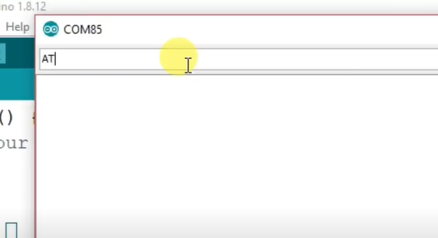

Establecemos como esclavo con el siguiente código

Y obtenemos el ok como se ve en la figura

Con el siguiente código obtenemos la mac de nuestro hc-05 esclavo que será grbado en el hc 05 maestro una sola vez, dicho comando y mac se encuentra en las siguientes figuras

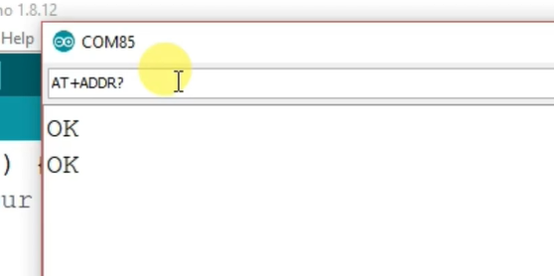

Se procede a guardar esta mac en un lugar fácil de recordar por ejemplo bloc de notas

El siguiente paso procedemos a configurar el bluetooth maestro para ello desconectamos el bluetooth esclavo y remplazamos con el bluetooth designado como maestro siendo otro hc-05, guardamos el esketch anterior en blanco para proceder a configurar cabe señalar que la conexión electrónica es la misma como se puede observar en la siguiente figura



A continuación, abrimos el puerto serial y configuramos la velocidad 38400 baud y borth NL & CR, seguidamente digitmaos el comando AT y como repsuesto recibimos OK como se observa en la figura.

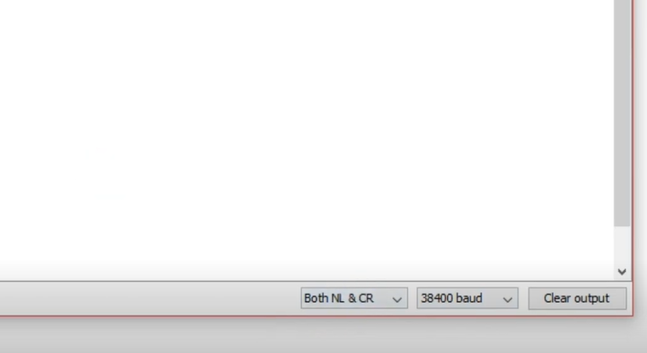

En este momento tenemos que poner en modo maestro como se aprecia en la siguiente figura y como respuesta tenemos OK

En este paso ingresamos la mac del bluetooth esclavo y el OK de respuestacomo se observa en la imagen

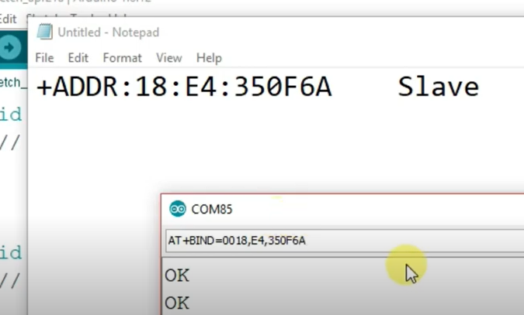

Y para verificar si se guardo el bluetooth esclavo verificamos con el siguiente comando

Y podemos observar que el bluetooth maestro tiene como esclavo a dicha mac

Finalmente armamos los circuitos de transmisor y receptor cabe señalar que tx y rx del módulo Arduino deben de estar libres para poder guardar el programa que hayamos programado para no tener errores.

En esta ocasión los circuitos entre Arduino y bluetooth deben ir conectados tx-rx y rx-tx como se observa en la figura

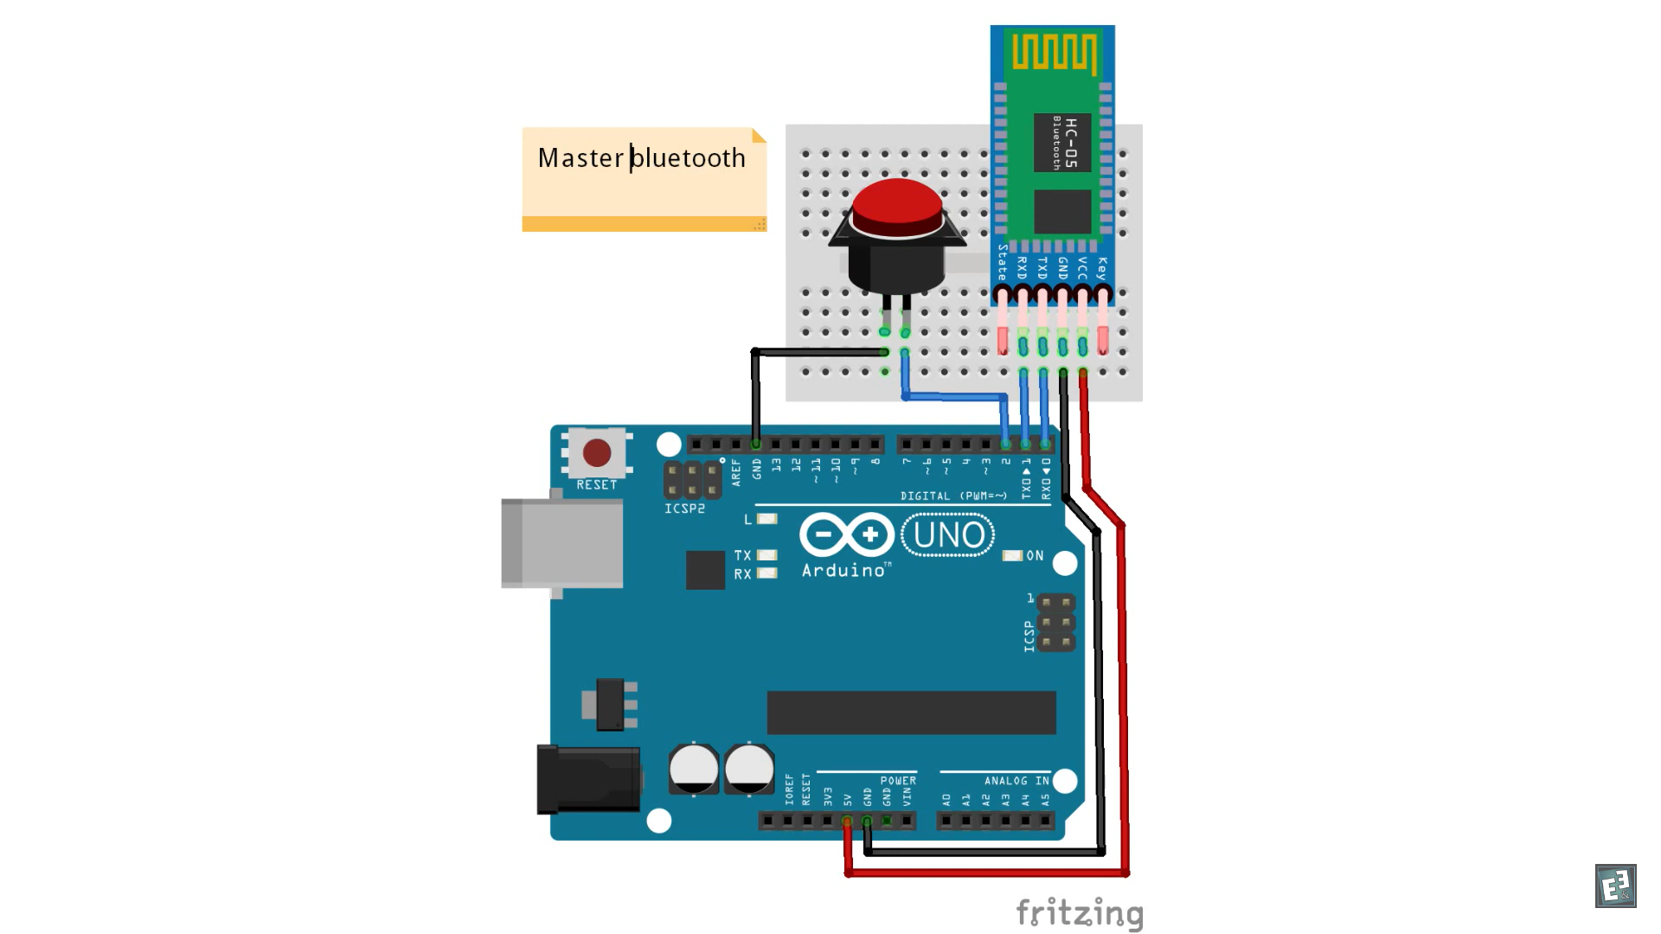

En la siguiente figura se observa el código de transmisión y recepción

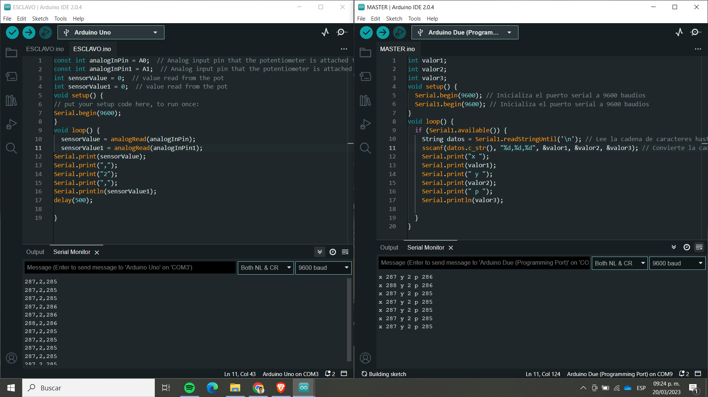

Nota si los módulos bluetooth son cambiados el programa seguirá trabajando ya que no depende del Arduino, los bluetooth se comunican y son capaces de transmitir y recibir datos independientes de la tarjeta de desarrollo puede ser pic, Arduino, rasperri etc..